MUSÍME SE ROZDĚLIT
Klasická chyba z hororu

Praha 29. 09. 2025

Svoláváme všechny fanoušky série Scooby-Doo a seriálu Prolhané krásky, kteří se rádi bojí!

Mýty opředené panství. Dvě zohavená těla. A skupina kamarádů, která chce na vlastní pěst odhalit vraha. Když ale Cam, Jonesy, Amber a Buffy vejdou do prastarého domu, aby pátrali po stopách, napadne je se rozdělit. To by ale mohlo být tím nejlepším – anebo nejhorším – rozhodnutím jejich života.

NAPÍNAVÝ THRILLER OD HVĚZDY TIKTOKU BILLA WOODA!

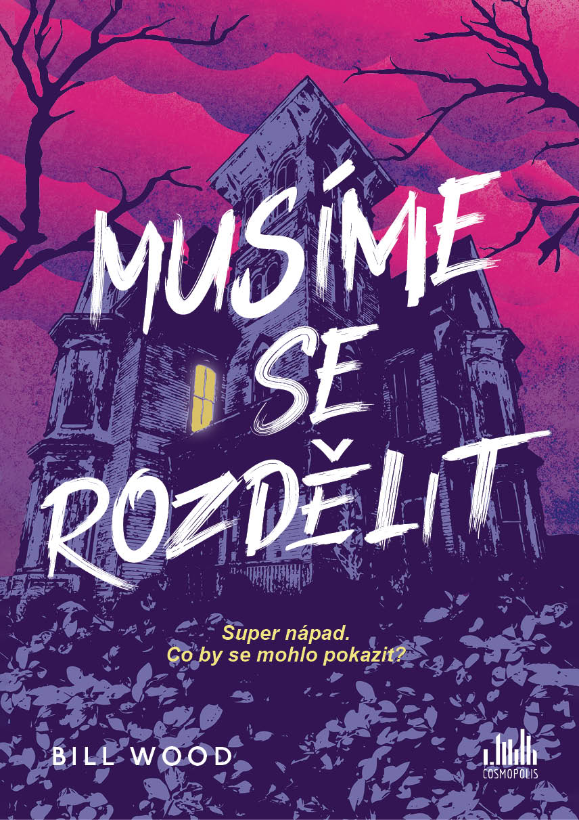
Musíme se rozdělit
Když jsou ve starém, mýty opředeném panství na okraji města nalezena zohavená těla dvojice populárních studentů, skupinka kamarádů se rozhodne na vlastní pěst odhalit vraha. Jenže v ospalém malém městečku se drby šíří rychlostí lesního požáru a mezi obyvateli brzy začne kolovat teorie, že za vraždami stojí duch, který v opuštěném sídle straší.

Cam, Jonesy, Amber a jejich nová spolužačka Buffy musí spojit síly, aby případ vyřešili dřív, než o život přijde někdo další. Když do prastarého domu vstoupí, aby pátrali po stopách, nápad se rozdělit by mohl být tím nejlepším – anebo nejhorším – rozhodnutím jejich života…

304 stran, formát 145×205, měkká vazba s klopami, 399 Kč, odkaz: Musíme se rozdělit

O autorovi:
Bill Wood je bývalý knihkupec a populární tvůrce online obsahu. Na TikToku ho sleduje přes 125 000 fanoušků a dosud obdržel přes deset milionů lajků. Vystudoval filmovou tvorbu a scénáristiku na Birmingham City University. V současné době žije se svou rodinou a staffordshirským bullteriérem Macey. Billův debutový YA román Musíme se rozdělit (Let’s Split Up) se ihned po vydání zařadil mezi bestsellery a stal se nejprodávanějším debutovým YA románem ve Velké Británii v roce 2024.

Ukázka z knihy:
„Pozor, před náma,“ zašeptá Buffy dost nahlas, abychom ji oba slyšeli.
„Co je tam?“ zeptám se, protože nedohlídnu dál než na Jonesyho zátylek. Po dalších pár krocích se naštěstí chodba začíná rozšiřovat do…
Tří chodeb.
„Děláte si srandu,“ řeknu nahlas to, co si všichni myslíme. Ty chodby očividně vybudovali z nějakého důvodu. Ale z jakého?
„Co chcete dělat?“ zeptá se nás Jonesy. Jednu ruku má opřenou v bok a druhou se drbe na zátylku. Světlo z jeho baterky klouže mezi jednotlivými průchody a vrhá na ně stíny. Ani náhodou.
„Mějte pořád zapnutý baterky,“ prosím je. Představa těch tmavých chodeb mě děsí.
Buffy zvedne tu svoji. „Tři tunely, tři lidi. Nebude se vám to líbit… ale myslím, že se musíme rozdělit.“

K dispozici na vyžádání:
- recenzní výtisk nebo pdf knihy
- ukázka z knihy
- kniha do soutěže
- hi-res obálka

Kontaktní údaje:
Martina Leciánová, PR a propagace, +420 737 263 431, martina.lecianova@grada.cz
GRADA Publishing, a.s., U Průhonu 22, Praha 7

O společnosti GRADA Publishing:
Nakladatelský dům GRADA Publishing, a.s. si od roku 1991 drží pozici největšího tuzemského nakladatele odborné literatury. Ročně vydává téměř 400 novinek ve 150 edicích z více než 40 oborů.
Od roku 2015 nakladatelský dům rychle expanduje i mimo oblast kvalitní odborné literatury. Tradiční značka GRADA zůstává vyhrazena odborným knihám ze všech odvětví a oblastí lidské činnosti. A ani pět novějších značek nakladatelství na knižním trhu jistě nepřehlédnete.
První, u čtenářů úspěšnou značkou je COSMOPOLIS, přinášející zahraniční i českou beletrii všech žánrů.
Další již zavedenou značkou je BAMBOOK, značka dětské literatury předkládající malým čtenářům díla českých i zahraničních autorů a ilustrátorů.
Značkou věnující se poznání, tématům z oblasti zdravého životního stylu, body-mind, spiritualitě či ekologii je ALFERIA.
Akvizicí získaná značka METAFORA rozšiřuje nabídku nakladatelského domu o další kvalitní beletrii i zájmovou a populárně naučnou literaturu.
Prozatím poslední, rychle rostoucí značkou Nakladatelského domu GRADA je BOOKPORT, unikátní projekt online knihovny, který již dnes disponuje třetinou všech e-knih v ČR.
Více na www.grada.cz.
Další informace
GRADA Publishing, a.s., U Průhonu 22, Praha 7, +420 220 386 401, info@grada.cz

